Муниципальное общеобразовательное учреждение «Средняя общеобразовательная школа №6»

Реферат по географии на тему «Животный мир океанов Земли»

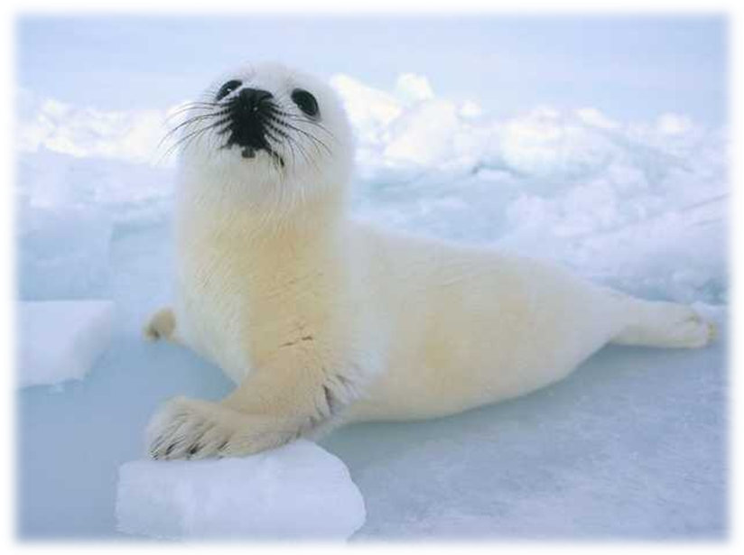

Выполнен ученицей 8 «А» класса
Удаловой Кристиной

Научный руководитель -
учитель географии
Рябова Валентина Алексеевна
Муром 2011
План.
- Вступление…………………………………………………………………………............2
- Обоснование темы………………………………………………………………………..3
- Особенности животного мира морей, омывающих Россию…….4

а ) Животные Северного Ледовитого океана : особенности поведения, размножение………………………………………………………………4
б ) Животные Тихого океана…………………………………………………………6
в ) Животные Атлантического океана………………………………………8

- Значение животного мира морей для хозяйства России……………14
- Заключение …………………………………………………………………………………….18
- Литература……………………………………………………………………………………19

1
1.Вступление.
Мировой океан – это водная оболочка ,покрывающая большую часть земной поверхности. Лишь местами земная поверхность вздымается над поверхностью океана образуя континенты , острова , атоллы и т.д. Хотя Мировой океан представляет собой единое целое ,для удобства исследования отдельным его частям присвоены различные называния : Тихий , Атлантический , Индийский и Северный Ледовитый океаны.

Роль океана в жизни планеты. Роль морей и океанов в жизни всей планеты в целом и человечества в частности невозможно переоценить .Крупнейший резервуар воды является одним из главных факторов ,влияющих на климат планеты – благодаря мировому океану сглаживаются температурные колебания ,над океаном происходит основное испарение воды ,выпадающей в последствии живительным дождем над сушей .

Моря являются одним из основных поставщиков пищи для многих людей .Рыба и море продукты давно вошли в привычное меню даже тех ,кто живет за тысячи километров от побережья. Нельзя забыть и о транспортном значении океана – это самая большая в мире дорога ,которая была освоена еще несколько тысячелетий назад и до сих пор морские перевозки занимают одну из ведущих ролей в мировом грузообороте. И все – таки, среди всех достоинств, чудес и загадок моря особое значение занимают животные организмы. Удивительные и невообразимые с точки зрения жителей суши, морские организмы и по сей день не перестают удивлять своих исследователей и обычных людей .

Значение животных океана. Планету, на которой мы живем, с большим правом можно назвать «планета-океан», чем «планета-земля». Ведь площадь Мирового океана более чем в 2 раза превышает площадь всей суши. Если все континенты покрыть водой Мирового океана, то образовался бы слой толщиной в 9 км! В океанах находится 1370 млн. км3 воды! Очень много воды на Земле, и это сказывается на всей ее природе. Мировой океан — регулятор климата Земли. Он накапливает тепло летом и отдает его зимой. Вода поверхностного слоя Мирового океана, нагреваясь в тропической области, перемещается в северные широты и к югу, к Антарктиде, а в глубинах холодная вода движется из высоких широт к экватору. Если бы не было такого обмена водными массами между тропиками и высокими широтами, то тропическая жара и полярный холод были бы настолько сильными, что жизнь большинства обитающих в этих широтах живых существ сделалась бы невозможной. С морскими течениями связаны особенности климата прибрежных стран. Течения охлаждают или отепляют климат.
2
Роль животных океана в жизни человека. Животные играют значительную роль в жизни человека, прежде всего в его питании. На заре своего существования человек был простым собирателем, затем охотником, скотоводом, наконец, земледельцем. И в каждую из этих эпох он так или иначе использовал животных как источник высококалорийного белка. В различных климатических зонах процент животного белка в пище людей значительно колеблется. Различны и сами объекты.

Неотъемлемым элементом природной среды и объектом охраны является животный мир – совокупность всех видов диких животных ,постоянно или временно населяющих территорию России и находящихся в состоянии естественной свободы , а так же относящихся к природным ресурсам континентального шельфа и исключительной экономической зоны РФ.

2.Обоснование темы.
Я выбрала данную тему потому что мне нравятся морские животные! Много читала о них ,но мне захотелось узнать больше. Бывала во многих цирках и видела дельфинов , которые мне очень нравятся.
Каждое море представляет собой природный комплекс, где как и на суше , все компоненты природы находятся в тесной взаимосвязи. Как известно, в зависимости от географического положения моря подразделяются на окраинные и внутренние. Природа окраинных морей в большей степени определяется океаном, частью которого они являются .Внутренние моря в значительной мере отражают в своих природных особенностях влияние окружающей их суши. Во внутренних морях не бывает высоких приливов, в них обычно меньше соленость вод. В свою очередь, от степени солености морской воды зависят сроки замерзания морей, видовой состав и особенности обитания морских организмов. Очень многие природные особенности морей обусловливаются их положением в пределах определенных климатических поясов: температура воды, ледовитость, туманы, сила ветров, штормы и ураганы, течения. Все эти факторы оказывают прямое воздействие на условия судоходства, облегчают или усложняют его. Большое влияние на морские комплексы оказывают реки. Крупные реки приносят много пресной воды, поэтому в местах впадения их в моря соленость воды ниже. Речные воды содержат много разнообразных взвесей, в том числе органических веществ. Этими веществами питается планктон, который в свою очередь служит кормом для рыб. Поэтому наилучшие условия для размножения и нагула рыб - вблизи устьев рек, где находятся наиболее продуктивные участки морских бассейнов.

Территорию России омывают 12 морей трех океанов. Крупнейшие озера нашей страны - Каспийское и Байкал из-за большой величины их поверхности тоже очень часто называют морями, хотя по целому ряду свойств они отличаются от настоящих морей: Каспий и Байкал не связаны с Мировым океаном, уровень Каспия ниже океанического на - 28 м, скорость колебания их уровня намного больше. Однако у этого озера есть природные черты, которые сближают его с другими морями. По происхождению оно остаточное, недавно отделившееся от Мирового океана. На нем бывают сильные штормы, которым могут противостоять лишь настоящие морские суда. Рыбу ловить на нем возможно также лишь с применением морских кораблей. Все это и заставляет в хозяйственном отношении считать Каспий морем.

3
3.Особенности животного мира морей, омывающих Россию.
Можно выделить следующие особенности :
суровый арктический климат
наличие ледяной "шапки"
очень незначительное судоходство
незначительные средние (1130 м.) и максимальные глубины (5449 м.) глубины
бедная флора и фауна

.

а ) Животные Северного Ледовитого океана : особенности поведения, размножение.
Се́верный Ледови́тый океа́н (англ. Arctic Ocean) — наименьший по площади океан Земли, расположен между Евразией и Северной Америкой.
Площадь 14,75 млн. кв. км, средняя глубина 1225 м, наибольшая глубина 5527 м в Гренландском море. Объём воды 18,07 млн. км³.

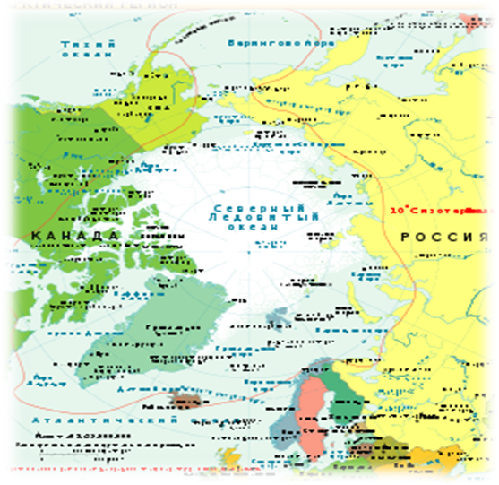
Рис.1-карта Северного Ледовитого океана. 4
Размножение. Животный мир Северного Ледовитого океана представлен в малом количестве видов, по сравнению с другими океанами. Наиболее полно флора и фауна представлена в европейской части океана. Среди крупных морских млекопитающих здесь встречаются белухи , нарвалы , различные китообразные , в том числе находящиеся на грани исчезновения гренландский кит.

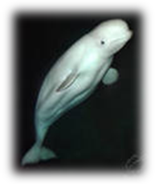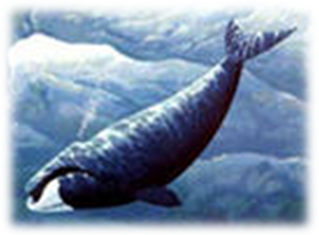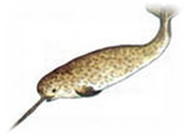

Рис.2-белуха рис.3-гренландский кит рис.4-нарвал

Среди рыб наиболее популярны треска, морской окунь , сельдь и другие виды , имеющие
важное промысловое значение, так же в холодных водах водится интересная медуза, не заплывающая в более теплые воды мирового океана - знаменитая гигантская цианея.
Для всех животных ,обитающих в холодных водах характерно более медленное развитие по сравнению с более теплолюбивыми сородичами. Поэтому флора и фауна Северного Ледовитого океана имеет более продолжительный срок жизни и отличается большими размерами.

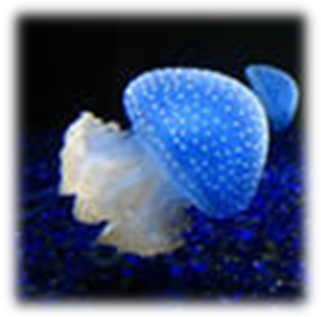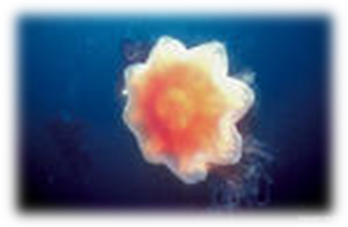
Рис.5-медуза рис.6-гигантская цианея 5
Из-за низкой температуры воды животные Северного Ледовитого океана менее многочисленны, чем животный мир других океанов, и чем севернее, тем меньшее количество животных в нём обитает. Из рыб Северного Ледовитого океана можно выделить сельдь, морского окуня, треску, пикшу. Млекопитающие животные Северного ледовитого океана представлены белым медведем, моржем, тюленем, нарвалом, китом и белухой.

б ) Животные Тихого океана.

Тихий океан —

самый большой по площади и глубинам океан на Земле. Расположен между материками Евразией и Австралией на западе, Северной и Южной Америкой на востоке, Антарктидой на юге. Морские границы Тихого океана проходят: с Северным Ледовитым океаном — по Берингову проливу, от мыса Пээк (полуостров Чукотка) до мыса Принца Уэльского (полуостров Сьюард на Аляске); с Индийским океаном — по северной окраине Малаккского пролива, западному берегу острова Суматра, южным берегам островов Ява, Тимор и Новая Гвинея, через проливы Торреса и Басса, вдоль восточного побережья Тасмании и далее, придерживаясь гряды подводных поднятий, к Антарктиде (мыс Уильяме на Берегу Отса); с Атлантическим океаном — от Антарктического полуострова (Антарктида) по порогам между Южными Шетлендскими островами к Огненной Земле.

Карликовый гладкий кит

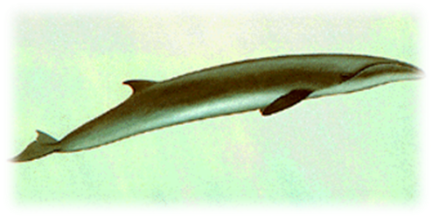
Рис.7-карликовый гладкий кит

6
Общая информация:
Образ жизни очень слабо изучен. Как и у всех гладких китов, шейные позвонки слиты. Примечательны ребра (17 пар): они очень широкие и уплощенные (особенно задние).

Поведение:
Незаметный в море, с маленьким неотчетливым фонтаном. Типично для него не более чем на несколько секунд время от времени появляться на поверхности. Выпрыгивание и поднятие хвоста не наблюдалось. Внешне похож на малого полосатика "выходящего" рылом из воды, но в отличии от полосатика его спинной плавник
и спина обычно остается скрытой от глаз. Можно увидеть сверкнувшее белое пятно (нижняя челюсть или десна с китовым усом), и морда ударяется о поверхность . Хвостовые плавники никогда полностью не поднимаются над водой. Как правило плавает медленно в необычном, волнообразном стиле, волнами двигается вся линия тела, но может увеличивать скорость. Ограниченные свидетельства говорят, что продолжительность погружения находится между 40 секундами и 4 минутами. Его можно наблюдать в обществе с обыкновенной гриндой, сейвалами, и возможно, малыми полосатиками.

Гигантская акула
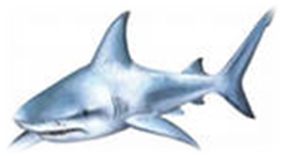
Рис.8-гигантская акула

Гигантская акула (лат. Cetorhinus maximus) является ярчайшей представительницей самого крупного вида рыб. Достигая максимальной длины 10 метров и веса 4 тонны, она уступает по своим размерам только лишь знаменитой китовой акуле. Голову гигантской акулы окаймляют огромные жаберные щели. Нос вытянут далеко за пределы пасти. Спину «украшают» два плавника, передний из которых намного больше заднего. Еще две пары плавников расположено на животе и один на хвосте. Обитают гигантские акулы в Атлантическом и Тихом океанах, а также в Северном и Средиземном морях, предпочитая прохладные и умеренно-теплые воды с большим наличием планктона. В поисках пищи акула

7
способна преодолевать значительные расстояния и опускаться на глубину до 700 метров. Питается она планктоном, плавая в толще воды с открытой пастью. Ее огромные, устрашающие жабры способны фильтровать до 2 тысяч тонн воды в час.

Некоторые обитатели Тихого океана:

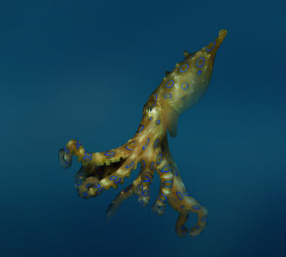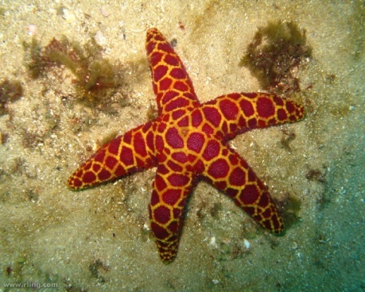

рис.9-осьминог синекольчатый рис.10-морская звезда

в ) Животные Атлантического океана.

Атлантический океан (латинское название Маrе Atlanticum, греч. Atlantis — обозначало пространство между Гибралтарским проливом и Канарскими островами, весь океан называется Oceanus Occidentalis — Западный океан).

Физико-географический очерк. А. о. — второй по величине океан на Земле (после Тихого океана), расположенный между Гренландией и Исландией на С., Европой и Африкой на В., Сев. и Юж. Америкой на З. и Антарктидой на Ю. Соединяется на С. проливами Дейвиса, Датским и между Шетлендскими островами и Исландией с Сев. Ледовитым океаном, на Ю.-В. между Африкой и Антарктидой с Индийским океаном и на Ю.-З. проливом Дрейка с Тихим океаном. Протяжение А. о. с С. на Ю. около 15 тыс. км, наименьшая ширина около 2830 км (в экваториальной части А. о.). Пл. А. о. с морями составляет около 91 140,8 тыс. км2, средняя глубина 3332 м, средний объём воды 337541 тыс. км3 (без морей соответственно: 82441,5 тыс. км2, 3926 м и323 613 тыс. км3). Большинство морей А. о. относится к внутренним морям; последние по степени влияния суши и связи с океаном делятся на средиземные (Балтийское, Азовское, Чёрное, Мраморное, Средиземное) и полузамкнутые (Эгейское, Адриатическое, Карибское, Мексиканский залив, залив Св. Лаврентия и Северное). К окраинным морям относятся Тирренское и Уэдделла.

8
Берега. Береговая линия сильно изрезана в северной части Атлантический океан Здесь расположены почти все внутренние моря и крупные заливы (Бискайский, Гвинейский, Фанди и др.). В южной части Атлантический океан берег изрезан слабо; здесь расположено лишь одно окраинное море Уэдделла (у Антарктиды) и небольшие заливы у берегов Юж. Америки (Ла-Плата, Сан-Матиас и др.). Берега на В. преимущественно коренные, на З. преобладают наносные, у Антарктиды ледяные.

Рельеф и геологическое строение дна. Характерным элементом рельефа дна Атлантический океан является огромный меридиональный Срединно-Атлантический хребет, который делит Атлантический океан на восточную и западную части.

Описание. Хордовые рыбы.Тело, сжатое с боков, с зазубренным краем брюха. Чешуя умеренная или крупная, редко мелкая. Верхняя челюсть не выдаётся за нижнюю. Рот умеренный. Зубы, если имеются, рудиментарные и выпадающие. Проходный плавник умеренной длины и имеет менее 80 лучей. Спинной плавник над брюшными. Хвостовой плавник раздвоенный. К этому роду относится более 60 видов, распространённых в морях умеренного и жаркого, а отчасти и холодного пояса. Некоторые виды чисто морские и никогда не входят в пресные воды, другие принадлежат к проходным рыбам и для нереста входят в реки. Пищу их составляют различные мелкие животные, особенно мелкие ракообразные.

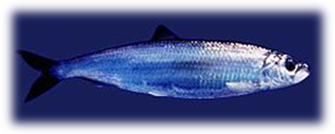
рис.11-сельдь

Количество представителей этого рода колоссально, и они играют чрезвычайно важную роль в рыбном промысле. Лишь некоторые тропические виды (Clupea thrissa, Cl. venenosa и др.) оказываются (по мнению Гюнтера, вероятно, в связи с пищей) крайне ядовитыми, так что употребление их в пищу опасно для жизни. Вообще же сельди полезны для человека главным образом как пища, отчасти — для вытапливания жира или приготовления удобрения.

Область распространения сельди обнимает Северный Атлантический океан (как у европейских, так и у североамериканских берегов), на север до южной Гренландии и Финмаркена, на юг до Бискайского залива. Балтийское море с его заливом (именно мелкая разновидность, называемая салакой), Финмаркен и Мурманский берег и Белое море (преимущественно у западного и южного берега). Сельди довольно сильно варьируют, но вопрос о разновидностях этих рыб остаётся спорным.

Пища сельди состоит главным образом из мелких ракообразных, особенно из веслоногих (лат. Copepoda), но в желудке их попадается и мелкая рыба. Новейшие исследования показывают, что приближение сельди к берегам, от которых целиком зависит успех берегового лова, самым тесным образом связано с распределением воды высокой соляности и температуры.

Способ добычи : основные способы - пелагический трал, сеть, кольцевой невод. Главный лов сельди производится в настоящее время в Северном море, который ведется круглый год. Этим ловом занимаются более 150000 чел., а годовой улов сельди простирается до нескольких миллиардов штук. В последние годы вновь разрешен квотируемый лов норвежской весенне-нерестующей сельди. В основном промысел ведется в центральной части Норвегии — в округах Мёре и Нурланн.

Сардина – мелкая промысловая рыба семейства сельдевых, которая обитает в Атлантическом океане и Средиземном море.
Сардина, по-видимому, держит рекорд самой стайной рыбы на планете. Она собирается в стаи, которые содержат 5 млрд. особей. Длина такой стаи превышает 12 км. Эта стая привлекает множество хищников, которые следуют за ней на север – именно туда направляется эта масса рыбы из африканских вод, где стая формируется.

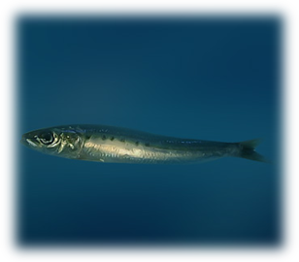
рис.12-сардина
9
В Атлантический океан входят три моря- Балтийское, Черное, Азовское.

Балтийское море (c древности и до XVIII века в России было известно как Варяжское море;) — внутриматериковое окраинное море Евразии, глубоко вдающееся в материк. Балтийское море расположено в северной Европе, принадлежит бассейну Атлантического океана.
Крайняя северная точка Балтийского моря расположена вблизи полярного круга (65°40' с.ш.), крайняя южная — около Висмара (53°45' с.ш.).
Крайняя западная точка расположена в районе Фленсбурга (9°10' в.д.), крайняя восточная — в районе Санкт-Петербурга (30°15' в.д.)
Площадь поверхности (без островов) — 415 тыс. км. Объём воды — 21,5 тыс.км.
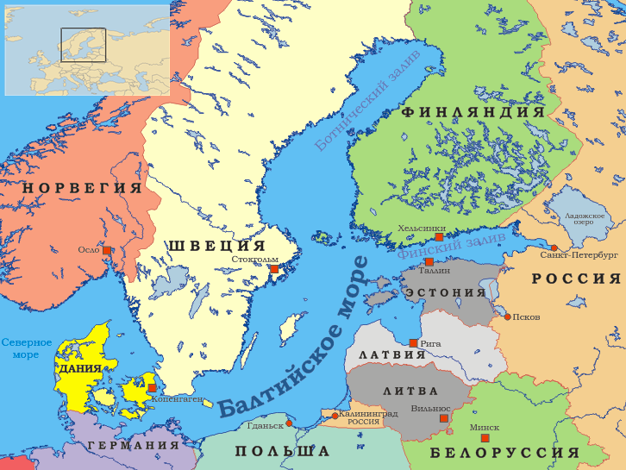
рис.13-карта Балтийского океана

Некоторые обитатели Балтийского моря:

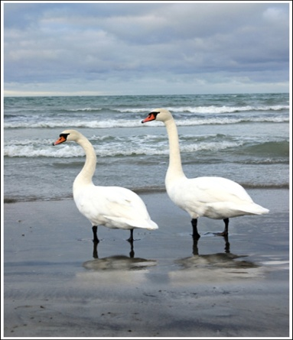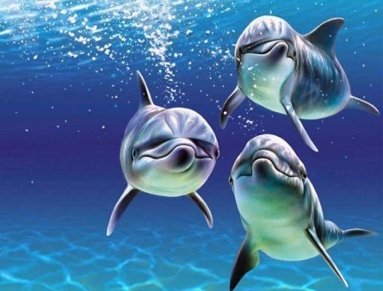
рис.14-лебедь Таллинн. рис.15- дельфины 10
.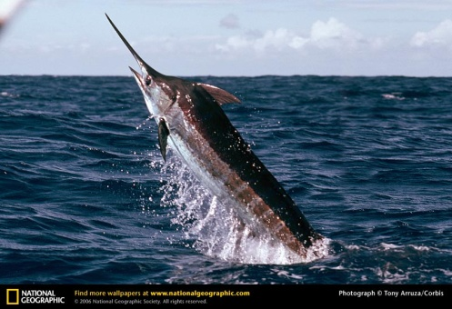
рис .16-гигантская рыба-меч

Черное море .

Площадь 422 000 км (по другим данным — 436 400 км). Очертания Чёрного моря напоминают овал с наибольшей осью около 1150 км. Наибольшая протяжённость моря с севера на юг — 580 км. Наибольшая глубина — 2210 м[1], средняя — 1240 м.

Море омывает берега России, Украины, Румынии, Болгарии, Турции, частично признанной Абхазии и Грузии.

Характерной особенностью Чёрного моря является полное (за исключением ряда анаэробных бактерий) отсутствие жизни на глубинах свыше 150—200 м из-за насыщенности глубинных слоёв воды сероводородом.

Чёрное море — важный район транспортных перевозок, а также один из крупнейших курортных регионов Евразии.

Помимо этого, Чёрное море сохраняет важное стратегическое и военное значение. В Севастополе и Новороссийске находятся основные военные базы российского Черноморского флота. В Синопе и Самсуне базируются корабли черноморской группировки ВМФ Турции.

Климат Чёрного моря, в связи с его среднеконтинентальным положением, в основном континентальный. Черноморское побережье Кавказа и южный берег Крыма защищены горами от холодных северных ветров и вследствие этого имеют мягкий средиземноморский климат, а к юго-востоку от Туапсе — влажный субтропический климат.

11
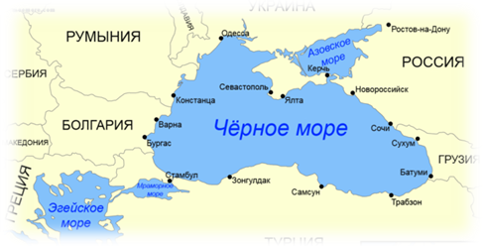
рис 17-.Карта Черного моря

Некоторые обитатели Черного моря:

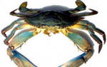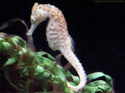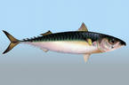
Рис.18-Краб Рис.19-морской конек Рис.20- скумбрия

Азовское море — внутреннее море на востоке Европы. Это самое мелкое море в мире, его глубина не превышает 14 метров.

Крайние точки Азовского моря лежат между 45°12?30? и 47°17?30 сев. широты и между 33°38 (оз. Сиваш) и 39°18 вост. долготы. Самая большая его длина 343 км, самая большая ширина 231 км; длина береговой линии 1472 км; площадь поверхности — 37605 км.

По морфологическим признакам оно относится к плоским морям и представляет собой мелководный водоём с невысокими береговыми склонами. По отдалённости от океана Азовское море является самым континентальным морем планеты.
12
В зимний период возможно частичное или полное замерзание, при этом лед выносится в Чёрное море через Керченский пролив. Как правило, льдообразование характерно для января, но в холодные годы может иметь место на месяц раньше.

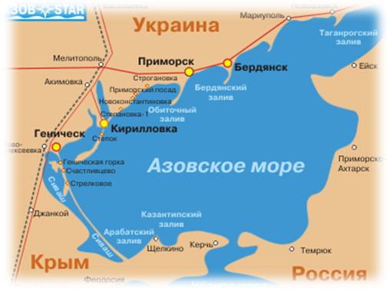
Рис.21 -карта Азовского моря

Некоторые обитатели Азовского моря:

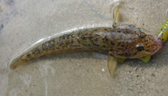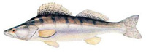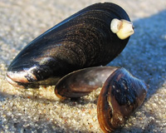

Рис.22- Азовский Бычёк Рис.23- Азовский Пиленгас Рис.24- Моллюски

13
4.Значение животного мира морей для хозяйства России.
На Земле 54 моря. Наибольшее число морей принадлежит бассейну Тихого океана – 26 , бассейну Атлантического океана – 13 , бассейну Индийского океана – 5 , бассейну Северного Ледовитого – 10 .
Территорию нашей страны омывает 30 морей : 12 морей Мирового океана и Каспийское море , относящееся к внутреннему бессточному бассейну. Эти моря очень разнообразны и по природным условиям , и по природным ресурсам , и по степени их изученности и освоенности.

Животные играют значительную роль в жизни человека, прежде всего в его питании. На заре своего существования человек был простым собирателем, затем охотником, скотоводом, наконец, земледельцем. И в каждую из этих эпох он так или иначе использовал животных как источник высококалорийного белка. В различных климатических зонах процент животного белка в пище людей значительно колеблется. Различны и сами объекты.

Охрана и рациональное использование животного мира в России .

Животный мир России богат и разнообразен. Многочисленные виды промысловых животных обеспечивают народное хозяйство страны пищевыми продуктами, техническим и лекарственным сырьем. Промысловые животные — огромный резерв для разведения. Генофонд диких видов может быть использован для улучшения пород домашних животных.

В России созданы благоприятные условия для рационального и бережного отножения к природным богатствам.охрана природы в россии стала делом большой государственной важности.

Заповедник — используется в трёх значениях:
Особо охраняемая территория или акватория, полностью или частично исключённая из хозяйственного использования в целях сохранения природных комплексов, охраны видов животных и растений, а также наблюдения за природными процессами

14

Согласно Федеральному закону «Об особо охраняемых природных территориях» государственный природный заповедник — одна из категорий особо охраняемых природных территорий исключительно федерального значения, полностью изъятая из хозяйственного использования в целях сохранения природных процессов и явлений, редких и уникальных природных систем, видов растений и животных;

Одноимённое соответствующему государственному природному заповедник- федеральное государственное учреждение, имеющее цель сохранение и изучение естественного хода природных процессов и явлений, генетического фонда растительного и животного мира, отдельных видов и сообществ растений и животных, типичных и уникальных экологических систем на переданной ему в постоянное (бессрочное) пользование территории или входящей в границы заповедника акватории.

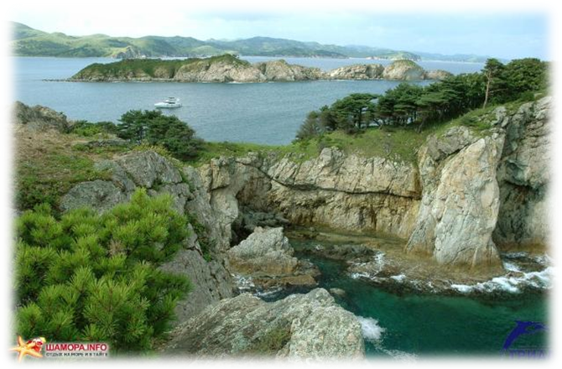
Рис.25- Особо охраняемые природные территории

Особо охраняемые природные территории (ООПТ) — согласно законодательству Российской Федерации, участки земли, водной поверхности и воздушного пространства над ними, где располагаются природные комплексы и объекты, которые имеют особое природоохранное, научное, культурное, эстетическое, рекреационное и оздоровительное значение, которые изъяты решениями органов государственной власти полностью или частично из хозяйственного использования и для которых установлен режим особой охраны.
15
Особо охраняемые природные территории относятся к объектам общенационального достояния. Министерство природных ресурсов и экологии Российской Федерации осуществляет государственное управление в области организации и функционирования особо охраняемых природных территорий федерального значения.

ДАЛЬНЕВОСТОЧНЫЙ МОРСКОЙ
заповедник
Это первый морской заповедник России площадью 64,30 тыс. га был организован в 1978 г. на побережье и акватории Японского моря (залив Петра Великого). Заповедник создан для сохранения наиболее богатой по составу прибрежной флоры и фауны, а также экосистем моря и островов. Заповедник разделен на три части. Первая часть расположена вокруг островов Римского-Корсакого, где запрещена не только любая хозяйственная деятельность, но и научные работы, не имеющие прямого отношения к задачам заповедника. Здесь расположены острова Большой Пелис, Матвеева, Де-Ливрона, Гильдебранта, Дурново. Вторая часть заповедника состоит из двух участков: на первом, в бухтах Миносок и Крейсеров располагается морское хозяйство по разведению моллюсков (приморских гребешков и гигантских устриц); второй участок расположен в районе острова Фурунгельма включает острова Веры и Фальшивый, бухты Сивучья, Колевала и Пемзовая служит для проведения следований, связанных с развитием марикультуры. Третья зона находится на острове Попова и представляет собой зону просветительной работы. Здесь расположена центральная усадьба заповедника и выставка природы моря и ее охраны, в будущем планируется создание островного ботанического сада.

В составе флоры заповедника 706 видов. В верхних слоях воды обитает фитопланктон. По численности доминируют 11 видов диатомовых водорослей, которые служат причиной «цветения» воды.

Фауна суши представлена более чем 40 видами млекопитающих, 309 – птиц, 8 – рептилий, 5 – амфибий. Для акватории характерно обитание более чем 2 тыс. видов беспозвоночных животных и более 100 – рыб.

16
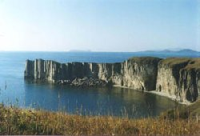
Рис.26- ДАЛЬНЕВОСТОЧНЫЙ МОРСКОЙ ЗАПОВЕДНИК

Некоторые обитатели заповедника:

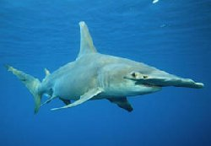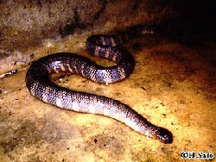
Рис.27- молот Рис.28- большой плоскохвост

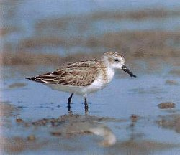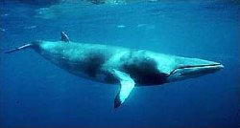

Рис.29- кулик-лопатень Рис.30 - малый полосатик
17
5.Заключение.
Я узнала много нового про морских животных;
Узнала что , двенадцать морей трех океанов омывают берега России. И еще одно море — Каспийское — принадлежит к внутреннему бессточному бассейну Евразии. Моря расположены на четырех литосферных плитах (Евразиатской, Северо-Американской, Охотоморской и Амурской) в разных широтах и климатических поясах, различаются происхождением, геологическим строением, размерами морских котловин и формами рельефа дна, а также температурами и соленостью морских вод, биологической продуктивностью и другими природными особенностями. Каждое море представляет собой природный комплекс, где, как и на суше, все компоненты природы находятся в тесной взаимосвязи и взаимообусловленности.

Как известно, в зависимости от географического положения моря подразделяются на окраинные и внутренние. Природа окраинных морей в большой степени определяется океаном, частью которого они являются. Внутренние моря в значительной мере отражают в своих природных особенностях влияние окружающей их суши. Во внутренних морях не бывает высоких приливов, в них обычно меньше соленость вод. В свою очередь, от степени солености морской воды зависят сроки замерзания морей, видовой состав и особенности обитания морских организмов. Очень многие природные особенности морей обусловливаются их положением в пределах определенных климатических поясов: температура воды, ледовитость, туманы, сила ветров, штормы и ураганы, течения.

18
6.Литература.
1. " Я познаю мир. Животные. ";
2. ДЕТСКАЯ ЭНЦИКЛОПЕДИЯ : ЖИВОТНЫЕ /П.Р.ЛЯХОВ;
3. ДЕТСКАЯ ЭНЦИКЛОПЕДИЯ МОСКВА АСТ 1998 Г;
4. ВОКРУГ СВЕТА. АВТОР :ТИХОНОВ АЛЕКСАНДР АНАТОЛЬЕВИЧ.ИЗДАТЕЛЬСТВО-ДРОФА ПЛЮС 2008 ГОД.
5. ИНТЕРНЕТ"ЯНДЕКС"

19

